## 公司简介

昌运电镀成立于1998年，具备20多年的表面处理经验，公司秉承”质量第一，客户至上“的经营理念，客户领域广泛，以机加工、信息通讯、高铁系统、家电板块等小型精密件为主。公司位于洛社工业园，具备合法营运资质

## 联系方式

虞先生186-5151-3003

地址：惠山区杨市镇富士路十八号（2号车间）

## 产品

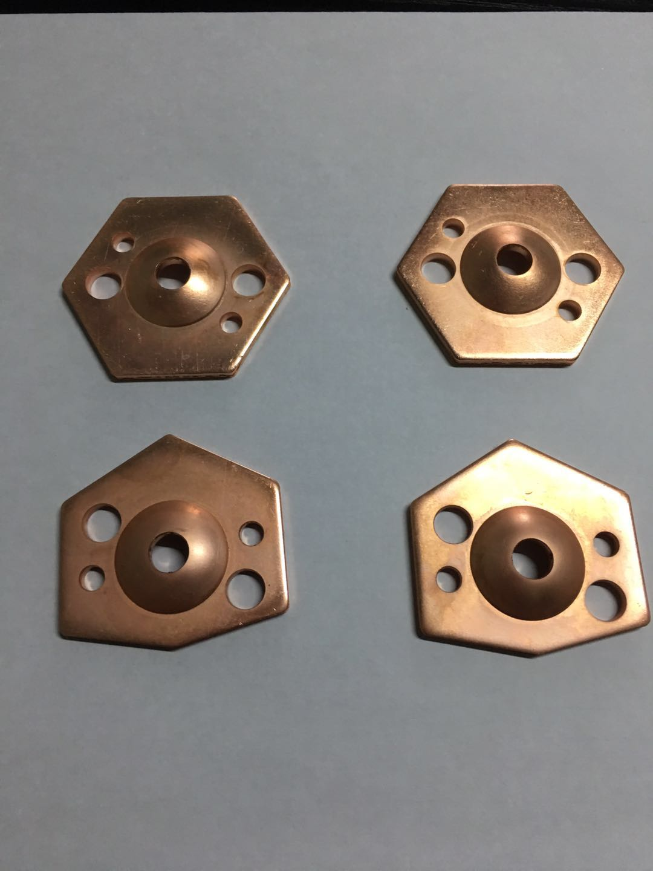

镀铜，应用于轨道交通刹车领域

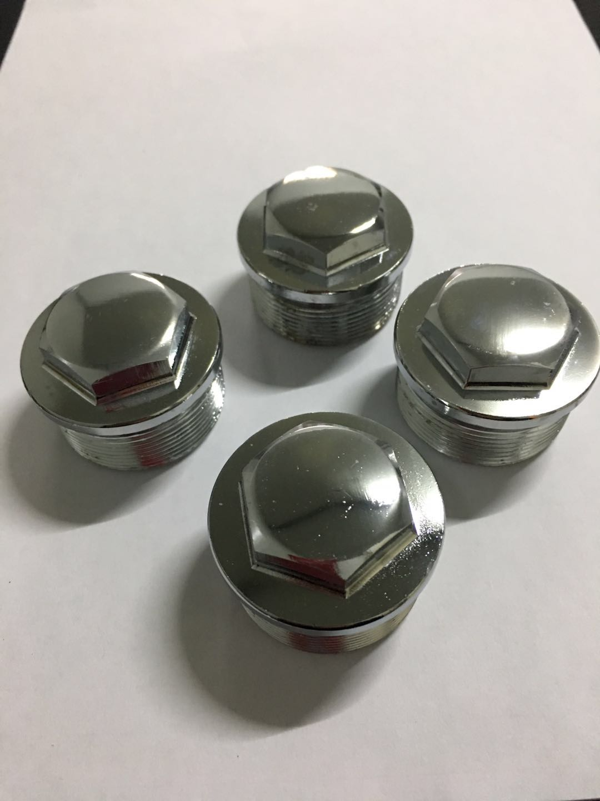

镀装饰铬，是减震螺丝

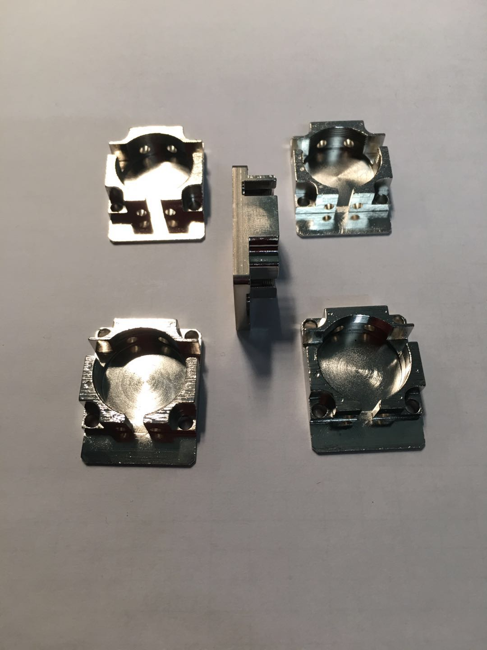

镀镍，是信号基站配件

## Logo



## 图片

